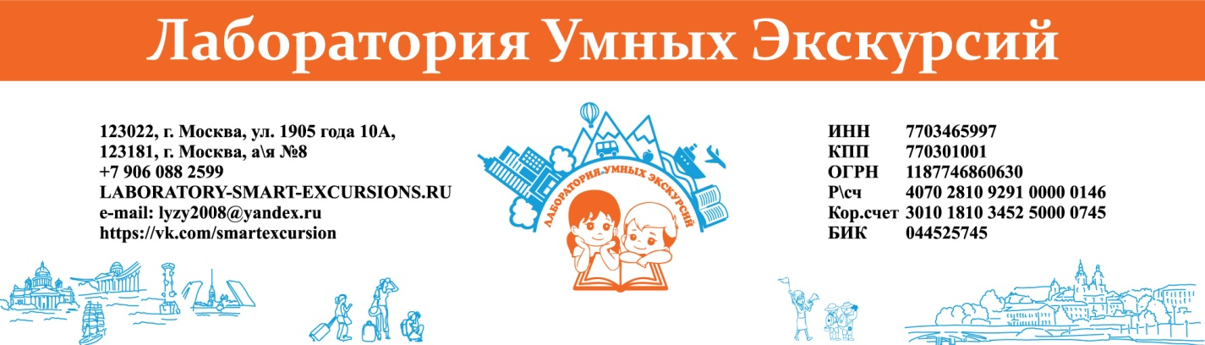

**КАРЕЛЬСКАЯ МОЗАИКА**

**экскурсионно-познавательная программа в форме живых уроков**

|  |  |
| --- | --- |
| ***1-й день Автобус***  ***17-00-21-00*** | **18-00 Встреча на Ленинградском вокзале г. Москва с координатором.**  **18-45 Отправление поездом № 160 купейным вагоном Москва Ленинградский вокзал -Горный парк Рускеала. Питание в поезде не предусмотрено. Ужин и завтрак взять с собой.**  **11-20 Прибытие в Горный парк Рускеала.**  **Оставляем вещи в камере хранения.**  **12-00-14-00 Программа "Дорогами горных мастеров". Пешеходная экскурсия с гидом.**  **14-00 Обед в кафе в парке.**  **15-00-16-00 Посещение домика Ангела. Свободное посещение.**  **17-00-21-00 Переезд в г. Петрозаводск автобусом. Размещение в отеле 3*** в 2-3-х местных номерах с удобствами в номере.**  **Ужин в отеле с традиционными карельскими блюдами. Свободное время** |
| ***2-й день Автобус***  ***16-00-18-30*** | **08-00 Завтрак в ресторане гостиницы.**  **09-00 Отправление на о. Кижи скоростным метеором.**  **10-30-15-00 Экскурсия по о. Кижи. Традиционные карельские песни и былины.**  **16-00 Возвращение в г. Петрозаводск. Обед в Петрозаводске.**  **Или ( при плохой погоде)**  **Киндасово. Традиционная карельская деревня.**  Мы приглашаем вас посетить самую весёлую деревню России - Киндасово! Здесь уникальным образом сочетается культура карелов и своеобразный киндасовский юмор. Приехав к нам - вы попадёте в сказку! Сможете насладиться тишиной карельского леса, надышаться опьяняющим сосновым воздухом. Только здесь вы отведаете традиционные карельские пироги keitinpiirua, чай, настоянный на карельских травах. Вы услышите чарующие звуки кантеле и йоухикко, узнаете что такое ёйга и зачем карелу большой дом и кто на деревне главный!  В программе:  - путешествие по тропе баек и знакомство с уникальным фольклором деревни Киндасово;  - знакомство с музыкальной культурой Карелии;  - Ароматный "Шуйский" чай с карельскими keitenpiirat,  - Весёлые карельские игры и танцы*  **17-00-18-00 Программа "Карельская мозаика". Краеведческий музей.**  **18-30 Возвращение в гостиницу. Ужин в ресторане гостиницы.**  **Мастер-класс по традиционным карельским калиткам.**  **20-00 Свободное время.** |
| ***3-й день***  ***Автобус***  ***10-00-21-00*** | **09-30 Завтрак в ресторане гостиницы.**  **10-00 Выезд на экскурсионную программу с вещами.**  **10-00-14-00 Большая автобусная обзорная экскурсия по г. Петрозаводск . Посещение водопада Кивач и дома Шунгита.**  **14-00 Обед в кафе.**  **15-00-16-00 Посещение музея Мифов и Суеверий с мастер-классом по карельскому оберегу.**  **16-30-17-30 Дом Кантеля. Знакомство с карельскими музыкальными инструментами и рунами.**  **18-00-19-30 Посещение торгового центра для покупки сувениров и питания в дорогу.**  **20-00 Ужин в кафе.**  **21-00 Трансфер на вокзал.**  **22-00 Отправление фирменным поездом "Карелия" купейным вагоном.**  **Питание в поезде не предусмотрено.**  **08-50 Прибытие в Москву на Ленинградский вокзал.**  **До новых встреч, Друзья!** |

**На группу 30 школьников + 4 взрослых бесплатно:**

**Стоимость программы на 1 туриста -школьника составляет 35 500,00 (Тридцать пять тысяч пятьсот) рублей 00 копеек.**

**Стоимость программы на 1 туриста 18+ составляет 41 500,00 (Сорок одна тысяча пятьсот) рублей 00 копеек.**

**На группу 15 школьников + 2 взрослых бесплатно:**

**Стоимость программы на 1 туриста -школьника составляет 39 500,00 (Тридцать девять тысяч пятьсот) рублей 00 копеек.**

**Стоимость программы на 1 туриста 18+ составляет 45 500,00 (Сорок пять тысяч пятьсот) рублей 00 копеек.**

**В стоимость входит:**

* Проживание в гостинице 3 *** в 2-3-4-х местных номерах с удобствами в номере (3-х местные номера 3-я и 4-я кровать -евро-раскладушка);
* Вся экскурсионная программа со всеми входными билетами в музейные комплексы;
* Питание по программе ;
* Транспортно-экскурсионное автобусное обслуживание на маршруте;
* Купейный проезд и все сборы по маршруту Москва - Рускеала, и купейный проезд со всеми сборами по маршруту Петрозаводск -Москва;
* Накладные расходы Туроператора.

Дополнительно оплачиваются:

1. Личные траты;

2. Штрафы;

3. Питание в поезде;

4. Питьевая вода.

Не допускаются к поездке туристы с признаками ОРВИ

Документы в поездку, без которых невозможна посадка в поезд и действуют 100% штрафы:

1. Оригинал паспорта или свидетельства о рождении РФ, если туристу менее 14 лет;

2. Справка со школы, что ребенок является учащимся и справка об эпид. окружении;

3. Согласие установленного образца;

4. Медицинский полис.

***Туроператор оставляет за собой право изменить программу пребывания на маршруте, при этом не изменяя качество и количество оказываемых услуг***